Paso a paso para precarga de datos:

Requisitos:

~tener las migraciones con el modelo dato anteriormente listo.

~Tener descargado IDE “DBVEABER” <https://dbeaver.io/download/> (para utilizar SQL lite le va a pedir descargar unos drivers)

~Tener corriendo la bd con el manage.py runserver.

1°Abrir el DBVEABER

2°Crear nueva conexión con CTRL +Mayus+ N

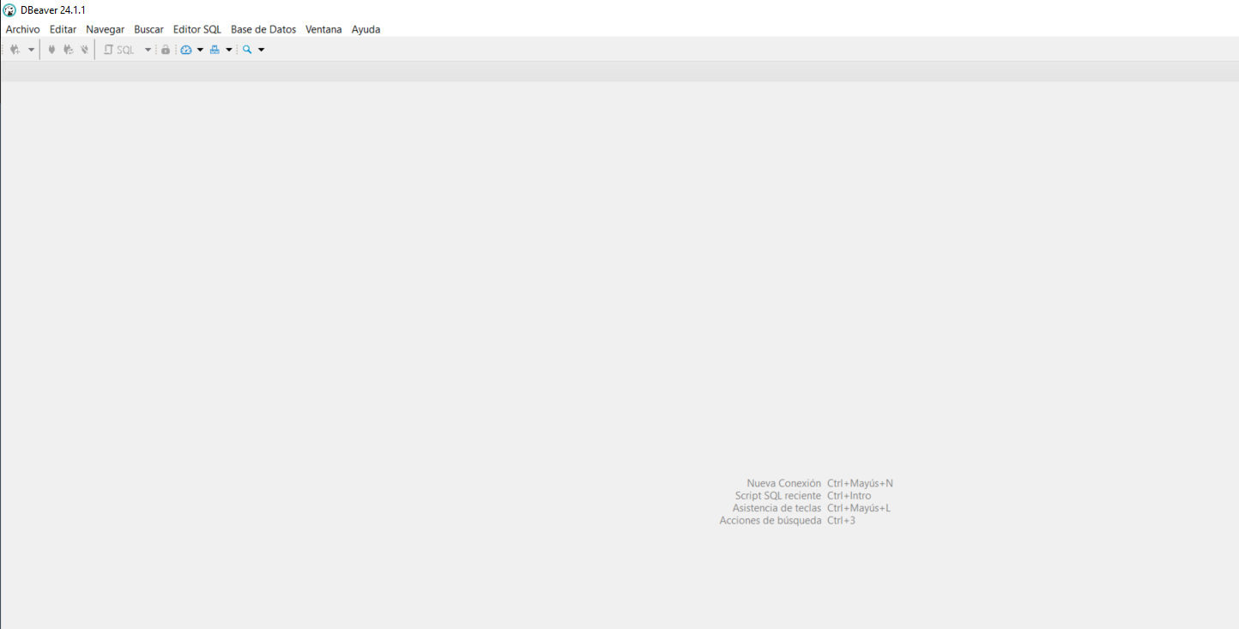

3°ir a dbveaber

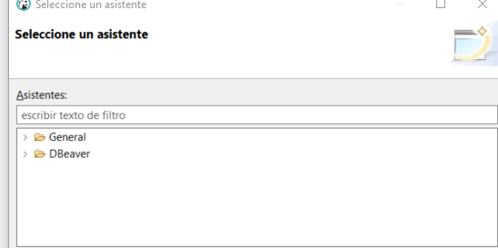

4°Database connection

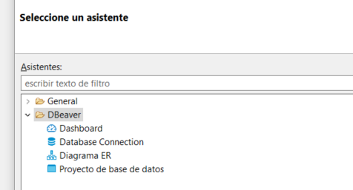

5 °Seleccionar la base de datos a utilizar (SQlite)

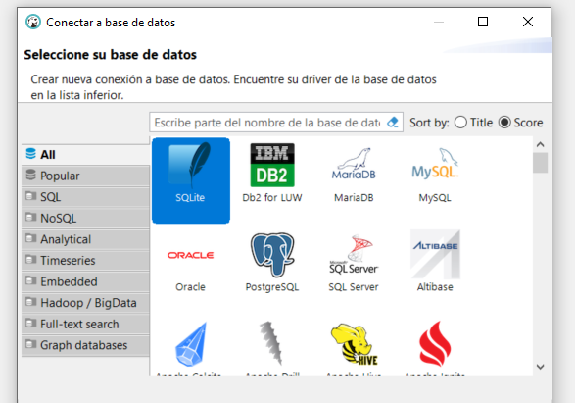

6°Poner la dirección del archivo sql lite, que django crea junto con el proyecto

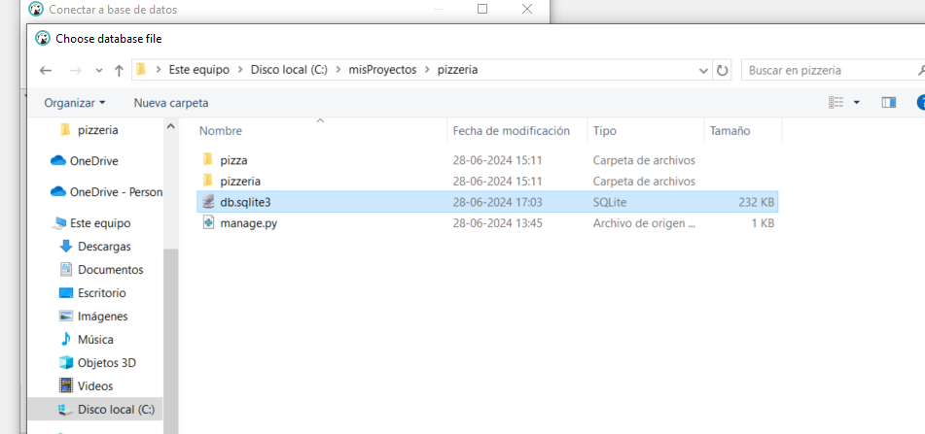

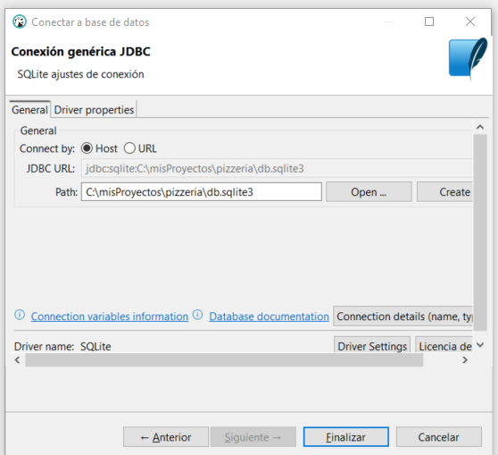

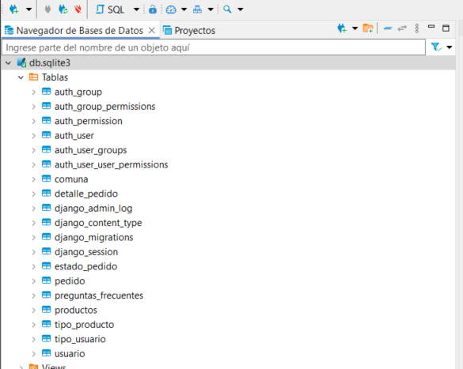

~ahora que tenemos listo esto, podemos hacer el dml de inserccion de datos:

1°ir a Editor SQL e ir a “OPEN SQL CONSOLE”

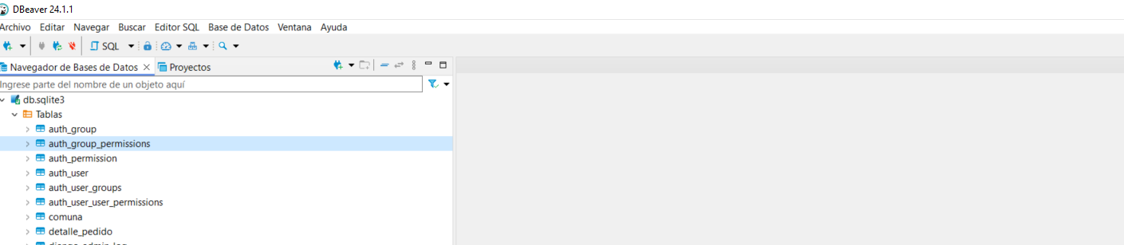

2°Tirar los scripts dejados adjuntos

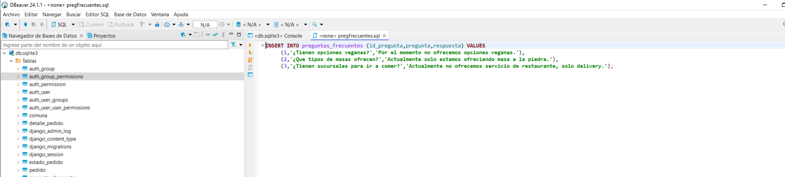

3° Darle a el botón de ejecutar sql (Tmb esta la opción de ejecutar todo el script)

